| Operadores | Prioridad dentro de la pila | Prioridad fuera de la pila |
| --- | --- | --- |
| ˆ | 3 | 4 |
| *,/ | 2 | 2 |
| +,- | 1 | 1 |
| ( | 0 | 5 |

Expresión Original colocada en una posición de la cola (5^8-9+7/3*(12-5))

Pila de Numeros Pila de operadores

Guardan nodos de arbol binaio

| Tope | ( como pila esa vacia ingresa  Fuera ^4 Dentro(0  Fuera – 1 Dentro^3, Sale el ^ |  |
| --- | --- | --- |

Se construye parte del árbol 

Pila de Numeros Pila de operadores

Guardan nodos de arbol binaio

| Tope | Ingreso el -  Fuera +1 Dentro -1  Sale el - entra el + |  |
| --- | --- | --- |

Pila de Numeros Pila de operadores

Guardan nodos de arbol binaio

| Tope | Ingreso el +  Fuera /2 Dentro +1  Entra /  Fuera*2 Dentro/2  Iguales sale / y entra * |  |
| --- | --- | --- |



Pila de Numeros Pila de operadores

Guardan nodos de arbol binaio

| Tope | Ingreso el +  Fuera /2 Dentro +1  Entra /  Fuera*2 Dentro/2  Iguales sale / y entra * |  |
| --- | --- | --- |



Pila de Numeros Pila de operadores

Guardan nodos de arbol binaio

| Tope | Ingreso el *  Fuera (5 Dentro*2  Ingresa (  Fuera -1 Dentro(0  Ingresa-  ) Saca de los operadores hasta encontrar (. Es binario, va de dos en dos |  |
| --- | --- | --- |



Pila de Numeros Pila de operadores

Guardan nodos de arbol binaio

| Tope | Ingreso el *  Fuera (5 Dentro*2  Ingresa (  Fuera -1 Dentro(0  Ingresa-  ) Saca de los operadores hasta encontrar (. Es binario, va de dos en dos |  |
| --- | --- | --- |



Pila de Numeros Pila de operadores

Guardan nodos de arbol binaio

| Tope | salió – y (  Fuera (. Saca elementos hasta encontrar ( |  |
| --- | --- | --- |

Pila de Numeros Pila de operadores

Guardan nodos de arbol binaio

| Tope | Finalizó expresión ) debe sacar el +  Hasta encontrar ( |  |
| --- | --- | --- |

Árbol final queda en la pila de los números. Original (5^8-9+7/3*(12-5))



Inorden=> 5^8-9+7/3*12-5

Preorden=>+ - ^589*/73-125

Postorden=>58^9-73/125-*+



Resultado 390632.33

390616 16.33

Hijo izq Raiz Hder

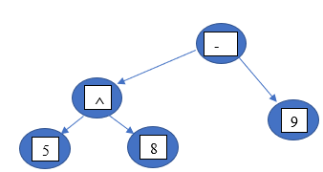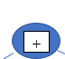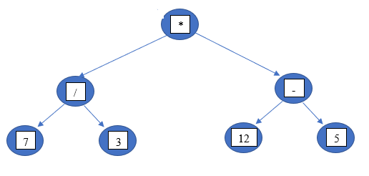

390616 16.33

Hijo izq Raiz Hder Hijo izq Raiz Hder

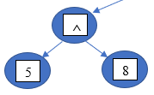

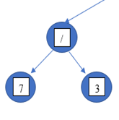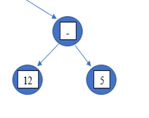



390625 2.33

Hijo izq Raiz Hder Hijo izq Raiz Hder Hijo izq Raiz Hder 7

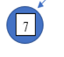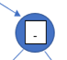

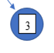

No se colocaron todos los decimales. Es el mismo ejemplo#1 de la TC#1